通知
__________学校：
高中新课标已经颁布，信息技术课有了很大变化，对初中信息技术学科而言，又将如何设计课程内容才能适应高中新课标所带来的变化？本周初中信息技术教研，将聘请北京八中的张军老师，进行专题讲座，为大家带来新形势下初中信息技术的课程思路，具体安排如下。
- 讲座日期：
2018年6月14日（星期四）上午9:00
- 讲座地点：
北京八中木樨地校区 多功能厅（西城区复兴门外大街乙20号，紧邻首都博物馆，位于其西侧）
- 讲座安排：
- 主讲人：张军（北京八中 特级教师）
- 标题：初中信息技术学科的重新定位
- 参加人员：初中信息技术教师
- 公交换乘（交通示意图见附录）：
- 乘坐52路 114路 308路 至“木樨地东”下车，向东200米，路南；
- 乘坐26路 45路 80路 114路 308路 特19路 至“白云路”下车，向北至长安街，向西拐，前行330米，路南；
- 乘坐地铁1号线至“木樨地”下车，C1东南口出，向东126米，路南。

北京教育学院宣武分院技术教研部
2018-6-11
附录：北京八中木樨地校区交通示意图
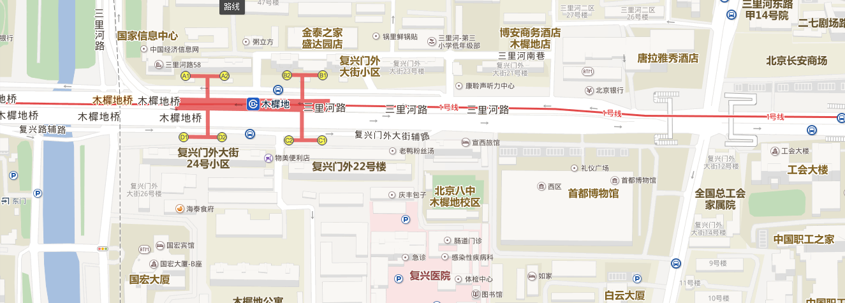
在这里
地图链接地址：http://j.map.baidu.com/KDQcN

